工程说明

**宿舍楼绿色设计**

**单位：**华北水利水电大学

**院系：**环境与市政工程学院建筑环境与能源应用工程系

**团队负责人：**扶庆阳

**参赛学员：**李孟阳 时新飞 扶庆阳 李浩杰 张轩瑞

**指导教师：**杨伟 袁天昊

1. **设计说明**

该设计充分考虑“绿色，节能”的挑战和要求，结合宿舍楼现状、文化特色原则特点等，参考实地调研现有实际情况和问卷调查宿舍楼现有服务的需求与建议，以开放、协调、灵活的方式来组织公共的弹性空间，意在打造呈现“绿色、便捷、共享、健康、舒适、特色”的公共服务设施。

本设计通过合理的改造降低能源消耗，重新赋予建筑生命与活力，本方案从宿舍楼建筑特质出发，如家的感觉，给同学们提供一个安逸舒适的休息环境。改造过程采用主被动式绿色建筑技术相结合，又通过雨水收集系统、发电玻璃、太阳能板、蓄热墙体，地源热泵等技术应用，尽可能减少能源的浪费，带来空间品质的提升。以及通过通风系统和弹性空间的设计满足特殊时期疫情防控的需要。同时给本公共建筑提高空间品质。本方案以位于寒冷地区的郑州为前提，应满足冬季保温要求，并兼顾夏季防热。

1. **设计思路**

本设计通过简洁富有力度的盒子式的体块有机组合大气而理性的体型雕琢、多层次共享交流空间的塑造、诗意的立面肌理表达建立起舒适安逸的休息场所，给人以回家之感。

由于方案用地位于工厂的特殊地段，而且周边建筑新旧不一，因此，本方案从工厂园区规划结构入手，综合分析园区功能分区，空间结构，人流流向以及建筑特征等，提出宿舍楼应当塑造共享、互通、共生、和谐的外部与内部空间特质。方案既巧妙顺应园区的现有环境，又体现出21世纪的时代特征，以和而不同的姿态生长于园区当中，新老建筑交相辉映，相得益彰。

1. **区位分析**

我们设计的对象是河南省郑州市郊区联合工厂宿舍楼，郑州市属于北温带大陆性季风气候，冷暖气团交替频繁，春夏秋冬四季分明。郑州冬季漫长而干冷，雨雪稀少；春季干燥少雨多春旱，冷暖多变大风多；夏季比较炎热，降水高度集中；秋季气候凉爽，时间短促。郑州年平均气温为14.4℃，七月最热，平均27.3℃。一月最冷，平均-3℃，年平均降雨量640.9毫米。全年阴天在170天左右，晴天130天左右，雨天60天左右，下雪10天以内，年平均日照在2400个小时左右。以下附历史气象统计。

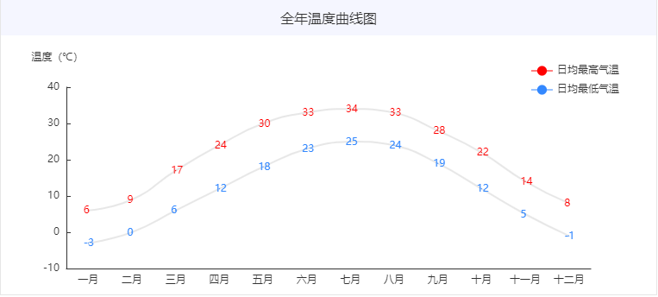

图 2 郑州全年温度曲线图

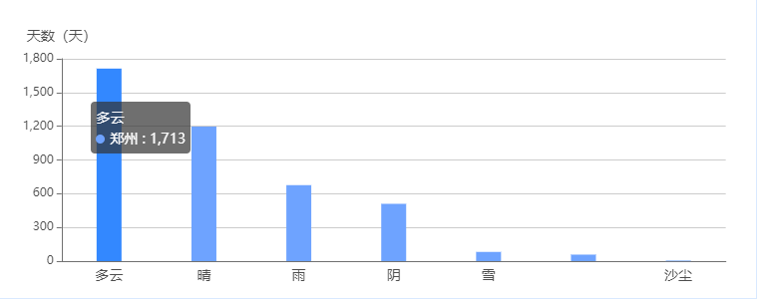

图 3 郑州天气分类天数图

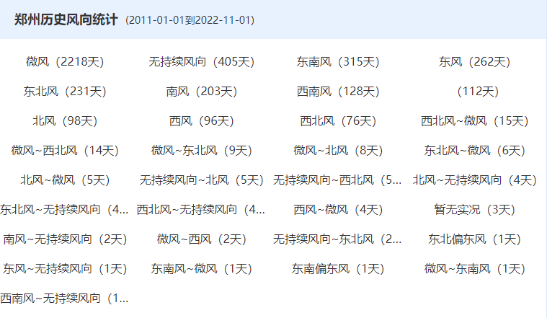

图 4 郑州历史风向统计图

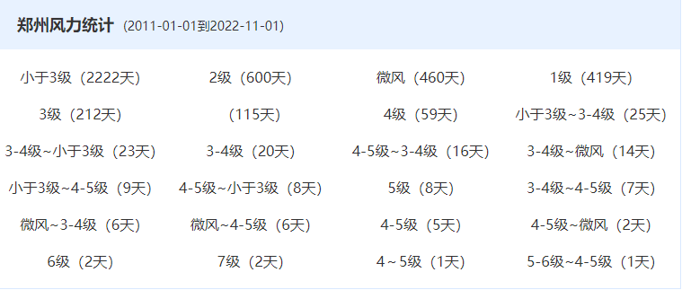

图 5 郑州历史风力统计图

一般来说，在年日照时数大于1200h、年太阳辐照量大于3500MJ/m2的地区，宜设计选用太阳能利用系统。通过广泛查阅资料并结合当地气象部门的实测数据，得到郑州市太阳能日总辐射年变化和月总辐射年变化量。

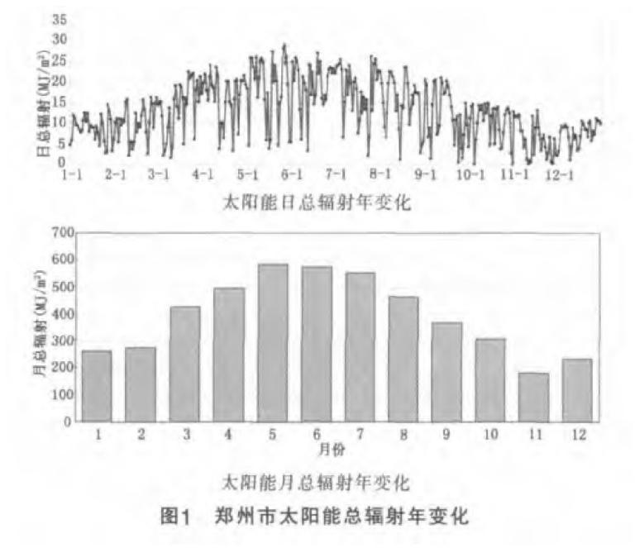

图 6 郑州太阳能总辐射年变化

从图中可知，郑州市太阳能日最大总辐射量为28.98MJ/m2，日最小总辐射量为1.43MJ/m2，日平均总辐射量5.69MJ/m2;太阳能月最大辐射量为585.1MJ/m2，月最小辐射量为180.3MJ/m2，月平均辐射量394.08MJ/m2，太阳能资源条件较好，年平均日照时数2352.2h，年平均日照百分率54%，年辐射总量4475.9MJ/m2～4944.6MJ/m2，阴雨天数少，是我国太阳能利用较为有利的地区之一。因此，在项目中应用太阳能热水系统，在技术上和太阳能资源条件上完全可行。